Lab_Semana_3_AET_1847945_IF.R

Usuario

2024-08-27

#1847945  
#Alejandra Elizondo Trejo  
#LabSemana3  
  
#PARTE1: IMPORTAR DATOS  
#Importar archivo csv  
getwd()

## [1] "C:/Repositorios/Met_Est_2024/Laboratorios/lab semana 2"

datoscsv<- read.csv("C:/Repositorios/Met_Est_2024/Laboratorios/lab semana 2/DATOSLABS3.csv")  
   
#Head para ver las primers filas  
head(datoscsv)

## Arbol dbh parcela  
## 1 1 16.5 1  
## 2 2 25.3 1  
## 3 3 22.1 1  
## 4 4 17.2 1  
## 5 5 16.1 1  
## 6 6 8.1 1

#Ingresar datos de manera manual  
  
dbh<- c(16.5, 25.3, 22.1, 17.2, 16.1, 8.1, 34.3, 5.4, 5.7, 11.2, 24.1,  
 14.5, 7.7, 15.6, 10.4, 11.5, 14.3, 17.2, 16.8)  
  
#Accesar datos de internet  
#URL no seguras  
#Comentario: no pude descargar el archivo de la profepa, entré a la página web   
# y aun ni así lo pude descargar  
  
#URL seguras  
#Comentario: no entendí  
  
#PARTE2: OPREACIONES CON LA BASE DE DATOS  
#Calcular media  
mean (datoscsv$dbh)

## [1] 15.64333

#Calcular desviación estandar  
sd(datoscsv$dbh)

## [1] 7.448892

#Selección mediante restricciones  
#¿Cuantos individuos tienen un idametro menor < a 10 cm?  
sum(datoscsv$dbh < 10)

## [1] 8

#¿cuáles inidivudos son los que tienen un diametro menor a 10cm?  
which(datoscsv$dbh < 10)

## [1] 6 8 9 13 19 21 22 24

#excluir diametros de la parcela 2 y guardarlos en un objeto llamado datoscsv1y3  
datoscsv1y3 <- datoscsv[!datoscsv$parcela=="2",]  
head (datoscsv1y3)

## Arbol dbh parcela  
## 1 1 16.5 1  
## 2 2 25.3 1  
## 3 3 22.1 1  
## 4 4 17.2 1  
## 5 5 16.1 1  
## 6 6 8.1 1

#Seleccion de submuestra  
#Seleccionar los diamteros iguales o menores a 10cm y guardarlo en un objeto  
#llamado arbolesim10  
  
arbolesim10<- subset(datoscsv, dbh <= 10)  
head (arbolesim10)

## Arbol dbh parcela  
## 6 6 8.1 1  
## 8 8 5.4 1  
## 9 9 5.7 1  
## 13 13 7.7 2  
## 16 16 10.0 2  
## 19 19 7.8 2

#Media de diametros de datoscsv1y3  
mean(datoscsv$dbh)

## [1] 15.64333

#Media de diametros de arbolesim10  
mean(arbolesim10$dbh)

## [1] 7.677778

#PARTE3: REPRESENTACIÓN GRÁFICA  
  
#asignamos a un objeto una base de datos  
mamiferos<- read.csv("https://www.openintro.org/data/csv/mammals.csv")  
  
#HISTOGRAMA  
#trabajando con la variable total_sleep se hará un histograma  
hist(mamiferos$total_sleep, #datos  
 xlim= c(0,20), ylim= c(0,14), #cambiamos los limites de x & y)   
 main= "Total de horas de sueño de las 39 especies", #Cambiamos el titulo  
 xlab="Horas de sueño", #Cambair eje de las x  
 ylab = "Frecuencia", #cambiamos eje de las y  
 las=1, #cambaimos orientación de y  
 col= "blue")

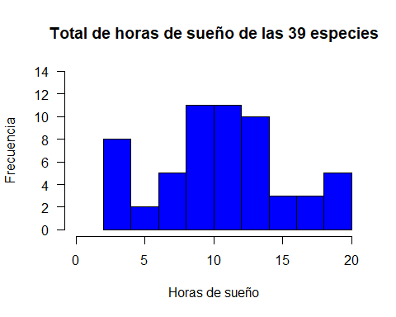

#BARPLOT  
data("chickwts")  
head(chickwts[c(1:2,42:43, 62:64),])

## weight feed  
## 1 179 horsebean  
## 2 160 horsebean  
## 42 226 sunflower  
## 43 320 sunflower  
## 62 379 casein  
## 63 260 casein

#acomodamos los datos en columnas  
feeds<- table(chickwts$feed)  
#creamos la gráfica  
barplot(feeds[order(feeds,decreasing=TRUE)],  
 col="yellow",  
 main="Frecuencias por tipos de alimentación",  
 ylab="Número de Pollos",  
 horiz=TRUE)

